**激光枪自动射击打靶装置**

**2016年大学生电子设计大赛（校赛）**

成员

队长：张永生

硬件调试：武薇薇

软件调试：黄正秋

指导老师：武卫华

**摘要**

**系统以XS128和89C52单片机为控制核心。51单片机控制两个步进电机在不同的两个坐标轴上转动以带动激光枪左右和上下移动，从而准确实现激光枪的瞄准和打靶。XS128对摄像头模块OV7670传输的图像信息进行采集、分析处理，然后在彩屏显示器TFT上显示胸环靶的相应图形，并闪烁显示弹着点和弹着点方位信息，同时语音模块对环数进行播报。另外，XS128通过无线串口模块将坐标和模式信息发送至51单片机，51单片机进行分析、处理并让步进电机进行调节，该系统较好的实现了基础部分要求的各项功能及发挥部分要求的第一项功能，基本完成了发挥部分要求的第二项、第三项功能。另外系统采用语音播报弹着点环数，清晰明了，具有一定的创新性。**

**关键词：** **STM32 步进电机 摄像头 彩屏显示器 语音报靶 无线传输**

**1、 系统方案论证**

**1.1 激光枪自动控制方案论证**

**方案一：舵机带动激光笔瞄准。**

**利用两个舵机，在一个舵机的轴上固定另一个舵机，采用PWM波直接调节两个舵机的偏移角度，从而实现双轴瞄准。但是，对于测控系统而言，5mV以上的控制电压的变化就会引起舵机的抖动，因此要达到精度要求有一定难度。**

**方案二：直流电机带动激光笔瞄准**

**利用两个直流电机，采用全桥PWM控制直流电机正、反转，从而达到动态瞄准。但该方案有许多不足之处，直流电机不易受单片机控制，旋转角度无法由程序有效控制且精度不高，对于固定角度旋转比较困难。**

**方案三：步进电机带动激光笔瞄准**

**给步进电机加一个脉冲信号，电机则转过一个步距角，加上步进电机只有周期性的误差而无累积误差等特点，使得在速度、位置等控制领域采用步进电机控制变的非常的简单，且定位精确，稳定，可靠。采用双桥电机驱动芯片L298N可实现瞄准机构旋转角度的精确控制。**

**经试验比较，我们采用第三种方案。**

**1.1.2 电源模块**

**方案一：采用开关型降压稳压器LM2576。LM2576最大输出电流3A，内部含有频率补偿和一个固定频率的振荡器，所需外围器件极少，效率高，纹波较小。**

**方案二：采用三端线性稳压集成电路LM7805。LM7805集成稳压电源芯片所需的外围元件极少，线性稳压度好，芯片内部还有过流、过热及调整管的保护电路，使用起来可靠、方便，而且价格便宜，用它给控制系统供电足以满足需求。**

**方案三：采用三段线性稳压器LM2940。LM2940为低压差稳压器件，输入电压范围宽泛，输出电流能达到1.25A，稳压性好，但是相比于其他稳压器件，价格较贵。**

**电源模块作为控制器的供电单元，它的好坏直接关系到系统的稳定性，根据供电的电流需求以及成本考虑综，本次设计选择相对价格较低的方案一和方案二分别给XS128和89C51供电。**

**1.1.3 电机驱动**

**方案一：使用L298N电机驱动芯片。L298N是一个具有高电压大电流的全桥驱动芯片，响应频率高，自带使能控制端，操作方便，性能稳定，一个L298N就可以控制一个两相四线步进电机。但是L298N不能进行细分，步进电机转动所需要的精度不能得到有效的调节。**

**方案二：使用半桥驱动芯片BTS7960，需要2个芯片来驱动一个电机，电流最高43A，由于其内阻很小，驱动过程中发热不明显，但其价格较高，并且经过实验，它不能满足细分的精度要求。**

**方案三：使用东芝公司的TB6560AQH驱动芯片，可以输出高达3A的驱动电流，集成度高所需外围器件少，使用方便，并且经过芯片自带的细分设置后能够很好地满足控制电机时的转动精度要求，芯片自带的衰减模式也非常利于调节电机的震动。**

**电机驱动主要受MSP430F149控制用去驱动本设计的主要执行单元——步进电机 ，它的好坏直接影响到执行单元的运行稳定性。综合考虑转动精度，电流衰减等因素，选择方案三。**

**1.2 控制方案论证**

**控制算法：根据控制对象的特点，比较PID控制、模糊控制和模糊PID控制这三种控制策略发现，常规PID(比例，积分，微分)控制具有简单、稳定性好、可靠性高的特点，但是，常规的PID控制存在一些问题。首先，常规PID控制器不能在线整定参数；并且，常规PID控制器对于非线性、时变的系统和模型不清楚的系统就不能很好的控制，其PID参数不是整定困难就是根本无法整定，因此不能得到预期的控制效果。简单模糊控制由于不具有积分环节，因而在模糊控制的系统中又很难消除稳态误差，而且在变量分级不够多的情况下，常常在平衡点附近会有小的振荡现象。但模糊控制器对复杂的和模型不清楚的系统都能进行简单而有效的控制，所以如果把两者结合起来，就可以构成兼有着两者优点的模糊PID(Fuzzy-PID)控制器。所以，针对被控对象的特性我们选择利用模糊控制方式来给PID 控制器在线自整定(或自校正，自调整)PID参数，组成模糊自整定(或自调整)参数PID控制器的控制策略。**

**控制方法：与传统的有线数据相比我们采用了无线传输，调试方便，安装简单，对摄像头的数据干扰更小。开始我们尝试使用NRF24L01作为无线传输，但是该模块初始化复杂，数据处理难，消耗单片机内存和处理速度；于是我们直接采用无线串口模块，直接利用串口资源发送数据，不用初始化程序驱动，减少内部处理时间，数据发送和处理更灵活。**

**控制分析：因题目要求共有三种工作模式，第一种为手动模式，该工作模式下先通过串口发送指令让步进电机复位，然后再去通过激光这部分电路上的按键来调节X轴和Y轴电机的运动，等调到该激发位置在通过按键激发激光笔，这时摄像头来捕捉激光点位置并显示在TFT彩屏上方位和环数信息，同时语音模块播报激靶环数。**

**第二种为自动控制激光枪，能在15秒内控制激光点从靶上位置击中到靶心，我们直接通过把摄像头采集的方位信息和环数转化成像素信息，然后再通过串口发送给电机，让电机检测到坐标信息转化从运动方向，期间一直实时传输变化的坐标值，直到击中靶心，关闭电机运动。**

**第三种为人为设定位置，然后能自主击中设定位置，我们事先将设定的方位信息储存在一个数组中然后与激光点的实时位置进行比较，当电机一直运动到设定的环数，电机停止。**

**1.3 系统总体方案**

**1.基于以上方案的比较选择，系统总体设计框图如图1所示。**

**XS128单片机**

**TFT液晶显示**

**语音播报模块**

**扬声器**

**独立按键**

**无线串口模块**

**摄像头采集模块**

**89C51单片机**

**无线串口模块**

**独立按键**

**激光笔装置**

**细分驱动**

**细分驱动**

**X轴电机**

**Y轴电机**

**图1 系统总体设计框图**

**整个设计以XS128和89C51为核心，89C51控制两个步进电机在不同的两个坐标轴上转动，从而带动激光枪进行左右和上下精确定位，实现打靶和和瞄准。XS128通过摄像头模块进行图像信息采集，经过分析处理后在彩屏显示器上显示胸环靶的相应图形，并闪烁显示弹着点。XS128与89C51之间通过无线通信模块进行数据交换，配合实现系统要求。**

**2 分析与计算**

**2.1 激光枪自动控制原理**

**本设计使用了两个1.8度的步进电机来实现激光枪瞄准，将一个步进电机安装在另一个步进电机的轴上，从而构成一个双轴结构的激光枪，采用四项八拍的控制方式对两个步进电机转动角度进行精确定位，上下两个电机分别实现激光束横轴和纵轴方向的移动。**

**2.2 弹着点检测原理**

**摄像头采集信息经过处理后将图像显示在TFT彩屏上，TFT上每个像素都有一个RGB数据值，由于弹着点为红色激光光斑，其RGB值与其周围靶面的RGB值相差很大，所以可以设定一个范围，当RGB值在这个范围之内时认为是有效光斑。检测时，由TFT左上角第一个点开始从左向右、从上向下进行扫描，当扫描到RGB值在设定范围内的点时，将其记作P1（Xp,Yp）,然后计算出O点坐标O(XO,YO)，其中XO=Xp+2,YO=Yp+2,再找到O点周围的四个点A(XA,YA)、B(XB,YB)、C(XC,YC)、D(XD,YD)。**

**其中XA=XO,YA=YO+2,XB=XO+2,YB=YO,XC=XO,YC=YO+2，XD=XO-2,YD=YO。如果A、B、C、D四点均为有效光斑，即可认为O点为弹着点中心；若A、B、C、D四点中任意一点不是有效光斑，则继续从P1点开始继续扫描，直到确定弹着点中心为止。**

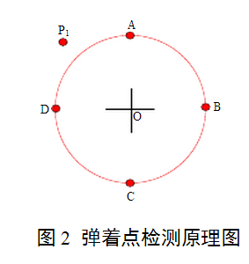

**2.3 角度计算**

**激光枪与胸环靶的距离定为3m,胸环靶画有六组相距5cm的同心圆,激光枪与胸环靶中心的连线与胸环靶所在平面垂直(如图1)。当激光分别射到同心圆10环、9环、8环、7环、6环、5环环线上时,激光照射线与中心线之间的夹角θ计算公式分别为arctan(0.05/3)、arctan(0.10/3)、arctan(0.15/3)、arctan(0.20/3)、arctan(0.25/3)、arctan(0.30/3)。经计算,角分别约为0.955°、1.909°、2.862°、3.814°、4.764°、5.712°。由此可知,当θ<0.955°时,激光点落在10环,0.955°≤θ<1.909°时,激光点落在9环,1.909°≤θ<2.862°时,激光点落在8环。以此类推。当θ≥5.712°时,激光点脱靶。**

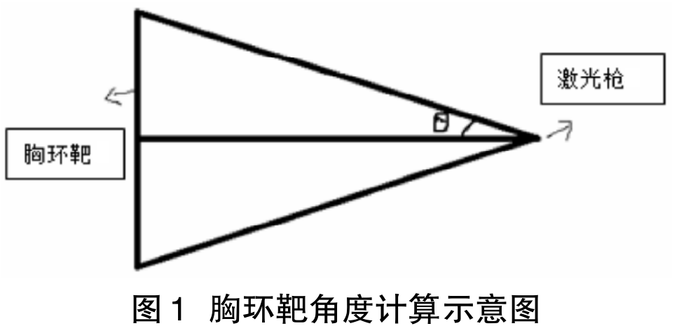

**2.4 方位计算**

**胸环靶可以分为正上、正下、正左、正右、左上、左下、右上、右下８个方位。每个方位的两个边的夹角均为45°,图2为靶环的形状图。tanθ=b/a当激光正好打在方位线上时,即θ分别等于-157.5°-112.5°-67.5°-22.5°22.5°67.5°112.5°157.5°时,tan(-157.5°)=-89.636、tan (-112.5°)=-89.491、tan(-67.5°)=-89.151、tan(-22.5°)=-87.455、tan( 22.5°)=87.455、tan(67.5°)=89.151、tan(112.5°)=89.491、tan(157.5°)=89.636。由此可知,当-89.636≤tanθ<-89.491时,激光点落在左下方。当-89.491≤tanθ<-89.151时,激光点落在正下方,以此类推。**

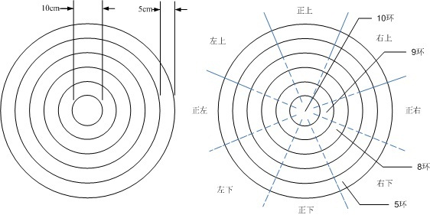

**3  硬件设计**

**3.1 激光枪及瞄准机构设计**

**3.1.1 光源控制模块**

**单片机开断信号经过两个并联的100Ω功率电阻加到三极管S8050基极，激光头接于S8050集电极，通过单片机控制可实现激光枪的开通与关断。光源控制电路如图3所示。**

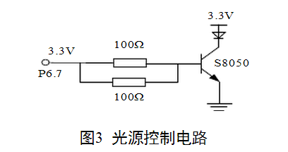

**3.1.3 瞄准机构电机驱动模块**

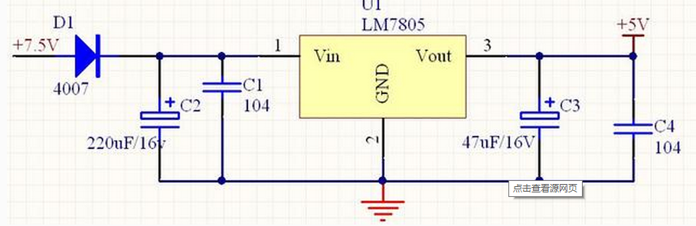**系统电源的供电设计在整个系统中至关重要，它对单片机系统是否正常工作起着关键作用。在设计中，为了达到电压稳定的目的，采用12V1A的开关电源给系统供电，通过LM7805稳压芯片将12V电压降至5V给微控制器供电。部分电路如图6**

**3.1.3 瞄准机构电机驱动模块**

**鉴于靶子和激光之间距离较大，所以要求步进精度高，所以采用此款驱动，它是TB6600的升级版本，细分加高至32细分，适合高细分用途。适用步进电机：42、57、86型的2相4相（4线6线8线），瞄准机构电机驱动电路如图4所示。**

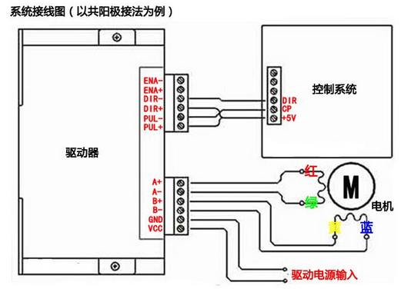

**3.2 弹着点检测**

**3.2.1 摄像头模块**

**系统采用OV7620图像传感器来采集胸环靶及弹着点信息，OV7620通过SCCB总线控制，可以输出整帧、子采样、取窗口等方式的各种分辨率8位影响数据，VGA图像最高达到30帧/秒。所有图像处理功能过程包括伽玛曲线、白平衡、饱和度、色度等都可以通过SCCB接口编程。应用独有的传感器技术，通过减少或消除光学及电子缺陷可以输出高清晰度、高稳定性的图像。**

**3.2.2 无线通讯模块**

**100mW微功率串口无线数传模块。基于Si4432无线方案，GFSK调制方式，半双工通讯。内有单片机自带收发程序，用户无需自己编程，即可实现数据透传（所发即所收），不改变用户数据和协议。支持1200~115200等常用的波特率，有TTL\RS232\RS485等多种通讯接口选择，亦可转成USB接口，支持8N1/8E1/8O1三种数据格式。**

**模块是全向广播的，只要在通讯范围内，均可轻松实现点对点、一对多、多点组网等多种通讯应用。通过上位机软件或者单片机命令，都可以灵活配置无线模块的频率、信道、功率级别、串口/空中速率、串口校验方式等基本参数。**

**模块具有体积小、接收灵敏度高、抗干扰能力强、功耗小、距离远、传输速度快等优点，使用简单方便，非常适合各类串口设备代替有线通讯。**

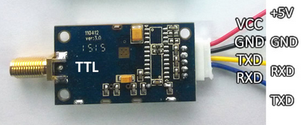

**3.3 显示及播报**

**3.3.1 显示模块**

**本设计使用了TFT彩屏做显示模块。基于TFT具有较高的对比度和荧屏更新频率的特性，用它来显示胸环靶的相应图形，并闪烁显示弹着点，用来显示弹着点环数及方位。**

**3.3.2 语音模块**

**设计中使用WTV020这一款功能强大的可编程语音芯片来播报弹着点环数及方位，WTV020内嵌高速DSP内核处理器，支持WAV、MP3两种常用的音频格式，具有DAC和PWM两种输出方式，内置功放输出可直接驱动0.5W喇叭。**

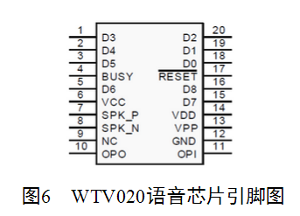

**4 软件设计**

**本次设计采用了两套控制系统,以89C51为核心的单片机控制系统用于控制激光枪二维平面位置及瞄准发射，以XS128为核心的ARM控制系统则进行图像信息采集与分析处理。89C51程序流程图如图7所示，XS128程序流程图如图8所示。主要控制程序见附录。**

**开始**

**开始**

**图7. 89C51程序流程图**

**根据设置自动调节电机**

**串口接收坐标**

**自动根据坐标找靶心**

**按键激发光点维持3秒**

**识别光点显示并报靶**

**串口接收坐标**

**按键调节电机**

**设置指令**

**自动模式**

**手动指令**

**串口等待指令**

**系统初始化**

**图8. XS128程序流程图**

**串口发送实时坐标**

**串口发送设置坐标**

**串口实时发送光点坐标**

**串口发送手动指令**

**进入坐标设置**

**摄像采集坐标**

**摄像采集坐标**

**自动模式**

**手动模式**

**设置模式**

**系统初始化**

**5 测试方法与测试结果**

**5.1测试方案设计**

**5.1.1 测试仪器**

|  |  |  |
| --- | --- | --- |
| **器件** | **精度** | **备注** |
| **直尺** | **1mm** |  |
| **卷尺** | **1mm** |  |
| **秒表** | **0.01s** |  |

**5.1.2基础部分测试**

**用键盘设置激光束在靶纸上上下、左右移动，通过摄像头识别激光枪投射在胸环靶上的弹着点光斑，并显示弹着点的环数与方位信息。经过多次反复测试得到测试数据如表1所示。**

表1 测试数据

               5

|  |  |  |  |  |  |  |
| --- | --- | --- | --- | --- | --- | --- |
| 测试次数 | 实际环数 | 显示环数 | 播报环数 | 实际方位 | 显示方位 | 播报方位 |
| 1 | 10 | 10 | 10 | 中心 | 中心 | 中心 |
| 2 | 9 | 9 | 9 | 左上 | 左上 | 左上 |
| 3 | 8 | 8 | 8 | 右上 | 右上 | 右上 |
| 4 | 6 | 6 | 6 | 右下 | 右下 | 右下 |

**从测试数据反映，系统对弹着点的环数及方位检测准确度高。**

**（2）发挥部分测试**

**1）自动控制激光枪，使激光束光斑从胸环靶上的指定位置迅速瞄准并击中靶心，并记录所用时间。经过多次反复测试得到测试数据如表2所示。**

表2 测试数据

|  |  |  |  |
| --- | --- | --- | --- |
| 测试次数 | 指定点对应环数 | 瞄准误差（mm） | 所用时间（S） |
| 1 | 9 | 1 | 3 |
| 2 | 8 | 1.2 | 3 |
| 3 | 7 | 1.5 | 4 |
| 4 | 6 | 0.9 | 5 |

**2）任意设定环数，控制激光枪瞄准击中胸环靶上相应位置，并记录所用时间。经过多次反复测试得到测试数据如表3所示。**

表3 测试数据

|  |  |  |  |
| --- | --- | --- | --- |
| 测试次数 | 指定环数 | 瞄准误差（mm） | 所用时间（S） |
| 1 | 10 | 1 | 0 |
| 2 | 9 | 1.5 | 2 |
| 3 | 8 | 1 | 3 |
| 4 | 7 | 2 | 4 |

**从测试数据反映，系统瞄准精度较好，瞄准速度还有待进一步提高、完善。**

**6 结论**

**通过测试，激光枪自动射击装置较好的实现了控制激光枪击发、自动报靶及自动瞄准等功能，能准确检测、显示和播报弹着点环数及方位。整个系统功能完善，检测与瞄准精度较好，自适应能力较强，且有一定的创新性。**

**参考文献**

**[1]  瞿安连．电子电路-分析与设计．华中科技大学出版社，2010．**

**[2]  王兆安，黄俊．电力电子技术．第四版．西安交通大学：机械工业出版社，2006．**

**[3]  刘树棠等．基于运算放大器和模拟集成电路的设计．西安交通大学出版社，2004．**

**[4]  张天钟，姜宝钧，邓兴成．基于MCS-51单片机的光源跟踪．实验科学与技术，2006，（01）：39-40．**

**[5]  张日希等．MSP430系列单片机实用C语言程序设计．人民邮电出版社，2005．**